朴素贝叶斯分类器实验报告

1. **实验目的**

试用python编程实现拉普拉斯修正的朴素贝叶斯分类器，并以p.84-西瓜数据集3.0为训练集，对p.151 "测1" 样本进行判别。

1. **实验工具**

Python3.8

1. **重要实验代码说明**

**1、样本集和测试样本的数据结构**



2、使用到的函数



3、计算先验概率



4、计算条件概率



5、计算总概率



6、 寻找最大概率并判断标签



1. **实验结果**

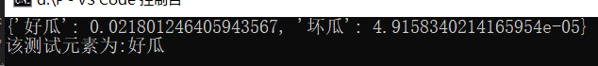

**五、程序的优势与改进**

**优点：实现了贝叶斯分类器的功能，采用了模块化的编程方法，条理清晰，便于阅读和修改。**

**可改进的地方：目前该程序的数据集需要在程序中输入，可以改进为从txt文件或excel文件中读取。**